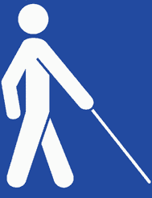
Blinden-Kennzeichen / Blinden-Logos / Blinden-Sysmbole / Symbol für Blinde:


Als Verkehrsschutzzeichen für Blinde und stark Sehbehinderte im öffentlichen Straßenverkehr gelten in Deutschland:

- der weiße Blindenstock (Langstock)
- das weiße Führungsgeschirrs eines Blindenhundes
- die gelbe Behinderten-Armbinde (drei schwarze Punkte)

Den weißen Stock hat sich im Februar 1931 Madam Guilly d'Herbement ausgedacht
und jährlich am 15. Oktober wird der weltweite Tag des weißen Stockes begangen.

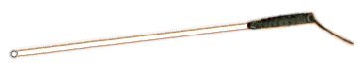


Nur circa 2% der Blinden haben in Deutschland einen Blindenführhund.

Das heute von Blinden am häufigsten genutzte Verkehrsschutzzeichen ist der weiße Langstock. Die Armbinde mit den drei schwarzen Punkten gilt auch für Gehörlose und Körperbehinderte.
Zur Kennzeichnung der (Seh-)Behinderung kann auch ein Behindertenabzeichen getragen werden oder dieses Zeichen wird
an bestimmten Gegenständen des Blinden angebracht.

Was bedeuten drei schwarze Punkte / die drei schwarzen Punkte? Die Bedeutung der schwarzen Punkte: Sinn des Zeichens
mit den drei schwarzen Punkten ist einfach
nur eine auffällige Kennzeichnung von Personen,
die im öffentlichen Straßenverkehr auf Grund ihrer Behinderung
eine Gefahr darstellen können. Ähnlich der Kennzeichnung von Gefahrenstellen.
Die drei schwarzen Punkte haben weder mit der Brailleschrift zu tun noch gibt es eine Trageordnung abhängig von der Behinderung!

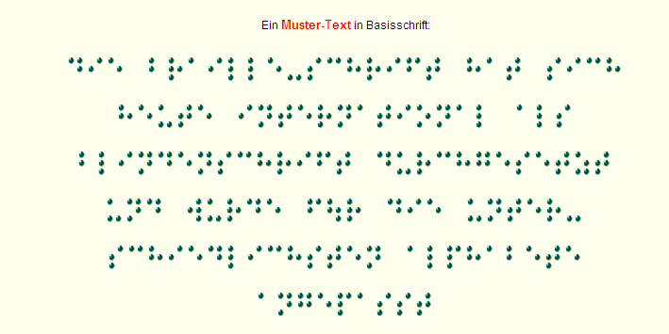
Eine kleine Übung: Schreiben Sie den folgenden Text mit Hilfe der Braille-Lern-Karten in lateinische Schrift.

